1. **OBJETIVO**

1.1 Determinar que los controles de calidad que se siguen al interior de la farmacia del Instituto Nacional de Pediatría sean efectivos, claros y estén enfocados al cumplimiento de la legislación sanitaria vigente.

1. **ALCANCE**

2.1 Este procedimiento aplica para las auditorías internas que se realizan en la Farmacia del Instituto Nacional de Pediatría.

1. **RESPONSABILIDADES**

**3.1 Responsable Sanitario:**

3.1.1 Dar seguimiento a las desviaciones, planes CAPA, órdenes de mantenimiento que se generen de las auditorías técnicas internas.

3.1.2 Resguardar los reportes de las auditorías en la carpeta Legal.

3.1.3 Acompañamiento en las auditorías a la Farmacia.

**3.2 Departamento Calidad:**

3.2.1Coordinar las auditorías internas para la Farmacia.

**3.3 Jefatura de Control de Bienes**

3.3.1 Conocer y difundir el presente procedimiento.

3.3.2 Atender la ejecución de la Auditoria

3.3.3 Resguardar los reportes de las auditorías en la carpeta Legal.

**3.4 Coordinador de Farmacia/ Supervisor de Farmacia:**

3.4.1 Conocer y difundir el presente procedimiento.

3.4.2 Atender la ejecución de la Auditoria

**3.5 Auxiliar de Farmacia y Kardex:**

3.5.1 Conocer el presente procedimiento.

3.5.2 Atender la ejecución de la Auditoria

1. **POLÍTICAS**
   1. El instrumento de aplicación de auditoría deberá apegarse a la versión vigente del Acta de Verificación Sanitaria para Farmacias, droguerías y boticas.
   2. Se tendrá que llevar una auditoría por lo menos 1 vez al año.
   3. La notificación de auditoría se debe realizar como mínimo con un mes de anticipación.
   4. La auditoría siempre deberá de identificar las áreas de oportunidad, desviaciones con base en el Acta de Verificación Sanitaria, PNO y de la estructura organizacional; que cada requisito cumpla con los requerimientos de calidad y control debidamente establecidos y aplicables.
   5. Deberán estar todos los representantes que la auditoría requiera o en su defecto sus representantes legales y jerárquicamente respaldado.
2. **DEFINICIONES Y ABREVIATURAS**
   1. **AUDITADO:** Organización que es auditada.
   2. **AUDITOR:** Persona con la competencia para llevar a cabo una auditoria.
   3. **AUDITORÍA INTERNA:** Proceso realizado por la propia organización, para determinar que los procedimientos realizados son efectivos, claros y están enfocados al cumplimento de la legislación aplicable vigente.
   4. **AUDITORIA:** Proceso sistemático, independiente y documentado para obtener evidencias y evaluarlas de manera objetiva con el fin de determinar el nivel en que se cumplen los criterios establecidos.
   5. **ARS:** Auxiliar de Responsable Sanitario
   6. **CAPAS:** Acciones Preventivas y Acciones Correctivas.
   7. **COFEPRIS:** Comisión Federal para la Protección contra Riesgos Sanitarios.
   8. **CONTROL DE CAMBIOS:** Evaluación y documentación de cualquier cambio que pudiera impactar en la calidad del producto.
   9. **HALLAZGOS DE AUDITORÍA:** Son los resultados de la evaluación de la evidencia de la auditoria recopilada al comparar contra los criterios de auditoria (políticas, procedimientos o requisitos). Los hallazgos de la auditoria pueden indicar tanto conformidad como no conformidad con los criterios de auditoría, así como oportunidades de mejora.
   10. **INSUMOS PARA LA SALUD**: Medicamentos, substancias psicotrópicas, estupefacientes y las materias primas y aditivos que intervengan para su elaboración; así como los equipos médicos, prótesis, órtesis, ayudas funcionales, agentes de diagnóstico, insumos de uso odontológico, material quirúrgico, de curación y productos higiénicos.
   11. **MEDICAMENTO:** Toda sustancia o mezcla de substancias de origen natural o sintético que tenga efecto terapéutico, preventivo o rehabilitatorio, que se presente en forma farmacéutica y se identifique como tal por su actividad farmacológica, características físicas, químicas y biológicas.
   12. **PROCEDIMIENTO NORMALIZADO DE OPERACIÓN (PNO).** Al documento que contiene las instrucciones necesarias para llevar a cabo de manera reproducible una operación.
   13. **RS**: Responsable Sanitario

1. **DESARROLLO DEL PROCESO**

| **No** | **Responsable** | **Actividad** | **Descripción** | **Recurso relacionado** |
| --- | --- | --- | --- | --- |
| 6.1 | Departamento Calidad / Responsable Sanitario / Jefatura de Control de Bienes / Coordinador de Farmacia | Calendario de Actividades | 6.1.1 Realizar mesa de trabajo para determinar las fechas y horarios en las que se acudirá. | Calendarización y Agenda |
| 6.2 | Departamento Calidad | Envío de notificación | 6.2.1 Enviar el oficio de aviso para celebra la auditoria interna.  Nota: Incluir el listado de personal que acudirá y el programa a celebrar. | Oficio de Notificación |
| 6.3 | Responsable sanitario/Jefatura de Control de Bienes /Coordinador de Farmacia/Supervisor de farmacia | Ingreso de los auditores Internos | 6.3.1 Recibir a los Auditores Internos asignados en la fecha y hora establecidas. | Área de Farmacia y/o Jefatura de Control de Bienes |
| 6.4 | Todos los participantes de la auditoría (directivos y operativos) | Apertura del Evento | 6.4.1 Iniciar la auditoria interna, acorde a la agenda proporcionada por el Departamento de Calidad.  Nota: En caso de ser necesario se podrá tener invitados externos, los cuales se presentarán al momento de la apertura. | Agenda de Auditoria Interna |
| 6.5 | Todos los participantes de la auditoría (directivos y operativos) | Celebración del Evento | 6.5.1 Llevar a cabo la Auditoría Interna en apego a el alcance establecido.  Nota: Se deberá participar de manera activa y en los roles indicados en cada etapa de las actividades y durante el tiempo determinado en la misma. | Agenda de Auditoria Interna |
| 6.6 | Todos los participantes de la auditoría (directivos y operativos) | Cierre del Evento | 6.6.1 Concluir las actividades acordes al programa de trabajo y firma autógrafa del acta. | Agenda y Acta de Auditoria Interna |
| 6.7 | Departamento Calidad | Envío de notificación | 6.7.1 Enviar por oficio el acta de todas las circunstancias de la diligencia, las deficiencias o irregularidades observadas.  Nota: Se dirigirá al Responsable Sanitario, Coordinador de Farmacia y Jefatura de Control de Bienes. | Acta de observaciones |
| 6.8 | Responsable sanitario/Jefatura de Control de Bienes /Coordinador de Farmacia | Mesa de análisis | 6.8.1 Realizar reunión de trabajo para el análisis del Acta.  Procede:  Si: Se hará mesa de trabajo para determinar actividades a desarrollar para solventar las observaciones; pasar a actividad 6.9.1.  No: Se continua con las actividades ya establecidas; y se buscará la Mejora Continua; pasa a la actividad 6.1.1 | Acta de observaciones |
| 6.9 | Responsable sanitario/Jefatura de Control de Bienes /Coordinador de Farmacia/Supervisor de farmacia | Mesa de trabajo | 6.9.1 Programar actividades y responsables acordes a las observaciones emitidas en el Acta de Observaciones. | Acta de observaciones |
| 6.10 | Responsable Sanitario/ Coordinador de Farmacia | Seguimiento a Plan de trabajo | 6.10.1 Dar seguimiento hasta su conclusión o nueva auditoría programada. | Plan de Trabajo |
| 6.11 | Responsable Sanitario/Jefatura de Control de Bienes | Resguardo de documentación | 6.11.1 Resguardar el acta de verificación en la carpeta asignada y resguardar la documentación generada de las desviaciones. | Carpetas asignadas |
|  |  |  | **TERMINA PROCEDIMIENTO** |  |

**7.FLUJOGRAMA**

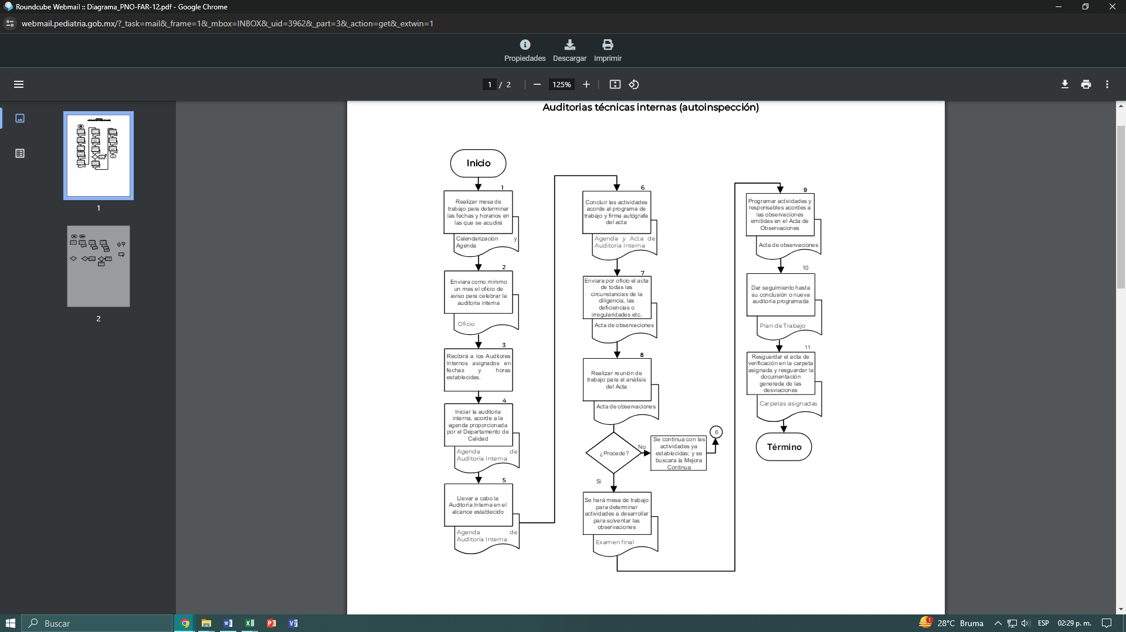

**8. REFERENCIAS BIBLIOGRAFICAS**

* Farmacopea de los Estados Unidos Mexicanos “Suplemento para establecimientos dedicados a la venta y suministro de medicamentos y demás insumos para la salud”. Sexta edición. Julio 2018.

**9. CONTROL DE CAMBIOS**

| Fecha | Descripción del cambio | Justificación | Realizado por | Aprobado por |
| --- | --- | --- | --- | --- |
|  |  |  |  |  |
|  |  |  |  |  |
|  |  |  |  |  |
|  |  |  |  |  |

**10. FIRMAS DE CONOCIMIENTO**

| Área | Nombre | Firma | Fecha |
| --- | --- | --- | --- |
|  |  |  |  |
|  |  |  |  |
|  |  |  |  |
|  |  |  |  |
|  |  |  |  |
|  |  |  |  |
|  |  |  |  |
|  |  |  |  |
|  |  |  |  |
|  |  |  |  |
|  |  |  |  |
|  |  |  |  |
|  |  |  |  |
|  |  |  |  |
|  |  |  |  |
|  |  |  |  |
|  |  |  |  |
|  |  |  |  |
|  |  |  |  |
|  |  |  |  |
|  |  |  |  |
|  |  |  |  |
|  |  |  |  |
|  |  |  |  |
|  |  |  |  |
|  |  |  |  |
|  |  |  |  |
|  |  |  |  |
|  |  |  |  |
|  |  |  |  |
|  |  |  |  |
|  |  |  |  |
|  |  |  |  |
|  |  |  |  |
|  |  |  |  |